Практическое занятие 5 «MS Excel. Создание диаграмм»

Для создания диаграммы необходимо:
- выделить объект, содержащий данные для ее построения;
- на вкладке Вставка в группе Диаграммы выбрать необходимый тип диаграммы 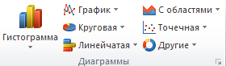;
- задать основные и дополнительные параметры диаграммы с помощью контекстного меню (вызывается с помощью правой кнопки мыши, нажатой на построенной диаграмме).

Задание
Создайте линейную диаграмму успеваемости по четвертям и круговую диаграмму итоговой успеваемости за год. Отредактируйте диаграммы по образцу.
Для этого:
- Создайте предложенную таблицу в Excel.
Сводная ведомость успеваемости за 2012/2013 уч.год
2011/2012 учебный год | На "5" | На "4" | На "3" | На "2" | Н/а
I | 96 | 220 | 316 | 50 | 18
II | 52 | 160 | 465 | 17 | 6
III | 34 | 316 | 311 | 15 | 24
IV | 80 | 313 | 187 | 40 | 80
Среднее за год:

- В строке «Среднее за год» получите результаты, используя Мастер Функций. В диалоговом окне Мастер функций выбрерите тип функции в списке Категория, затем функцию СРЗНАЧ в списке функций; щелкните кнопку ОК. В появившемся окне в полях Число1, Число2 и др. следующего окна введите аргументы функции (числовые значения или ссылки на ячейки); чтобы указать аргументы, можно щелкнуть кнопку , находящуюся справа от поля, и выделить мышью ячейки, содержащие аргументы функции; для выхода из этого режима следует щелкнуть кнопку , которая находится под строкой формул. Щелкните ОК.
- Создайте предложенную диаграмму по образцу:
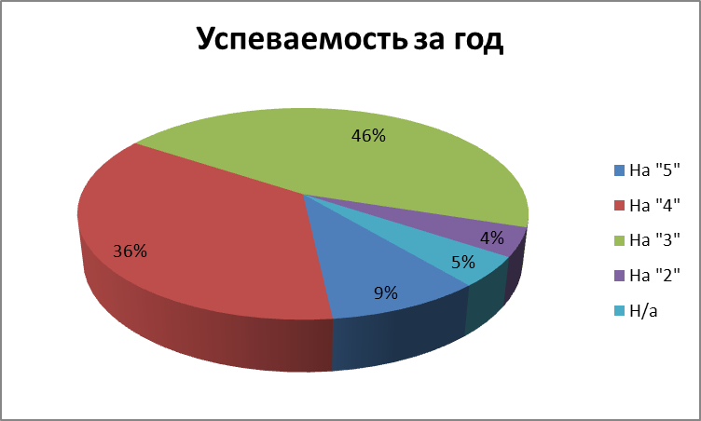

Чтобы создать круговую диаграмму «Успеваемость за год» выделите две строки: заголовков (строка 2: столбцы B-F) и средних значений (строка 7:столбцы B-F). Для одновременного выделения несмежных ячеек используйте клавишу CTRL.
На вкладке Вставка в группе Диаграммы выберите тип диаграммы Объемная круговая .
При необходимости, используя команду Строка/столбец на вкладке Конструктор (будет доступна при выделенной диаграмме), добейтесь нужного результата.
Добавим заголовок диаграммы и подписи данных.
С помощью контекстного меню выберите команду Выбрать данные. В появившемся окне выберете Ряд1 и нажмите кнопку Изменить.
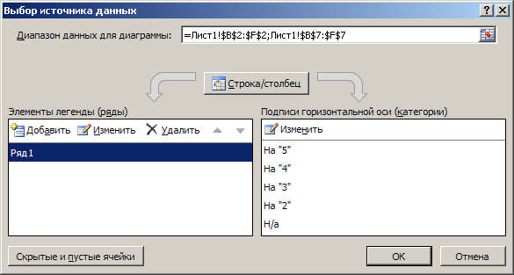
Укажите имя ряда («Успеваемость за год»).
Для добавления подписей данных, нажмите правой кнопкой мыши на самой диаграмме. В появившемся контекстном меню выберите команду Добавить подписи данных. По умолчанию будут подписаны области диаграммы значениями. Изменим подписи на доли. Для этого вновь с помощью контекстного меню выберите команду Формат подписей данных. В открывшемся окне укажите требуемые параметры. При необходимости измените настройки отображения диаграммы (Поворот объемной фигуры, Цвет и т.д.).
Построим следующий график.
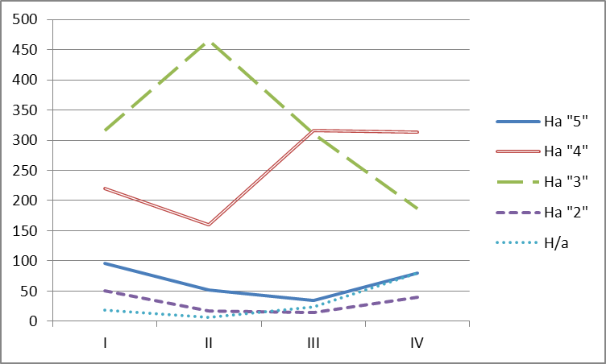
Для изменения типа линий используйте команду Формат ряда данных, при нажатой правой кнопке мыши на самой линии.
Сохраните файл под именем ДИАГРАММА.xls в своей папке.

Практическое занятие 6 «MS Excel. Создание таблиц, диаграмм, использование встроенных функций»

Задание. Создать в Microsoft Excel таблицу успеваемости класса по предложенному образцу с использованием расчетных формул. Построить диаграмму успеваемости.
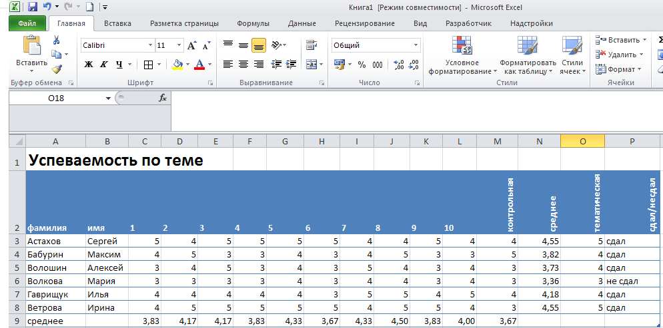
- Запустите Microsoft Excel.
- В автоматически созданной книге введите данные согласно образцу (по столбцам «фамилия», «имя», 1,2,…10, «контрольная»). Данные в строку «среднее» и столбцы «среднее», «тематическая», «сдал/не сдал» не вводите.
- Оформите таблицу согласно образцу. В том числе измените направление текста в названии столбцов «среднее», «тематическая», «сдал/не сдал».
- Заполните ячейки строки «среднее» средними значениями по столбцам «1», … «12». Для этого используйте функцию СРЗНАЧ.
- Отформатируйте средние значения так, чтобы число содержало не более двух знаков после запятой. Для этого выделите ячейку со средним значением.
- Действуя в соответствии с пунктами 4-5, заполните столбец с «среднее».
- Используйте функцию ОКРУГЛ для заполнения столбца «тематическая» округленными значениями из столбца «среднее».

Использование логической функции ЕСЛИ.
Используйте логическую функцию ЕСЛИ для заполнения столбца «сдал/не сдал».
Функция ЕСЛИ устанавливает в ячейке одно значение, если заданное условие выполняется, и другое – если оно не выполняется.
Например, в нашей таблице, если тематическая оценка больше 3, то ученик считается сдавшим тему, если нет, то несдавшим.
- Выделите первую ячейку столбца «сдал/не сдал» (в нашем случае – Р4).
Пусть необходимо выбрать из таблицы фамилии учеников, не сдавших тему. MS Excel позволяет легко сделать это, используя фильтр.
- На вкладке Главная выберите команду Сортировка и фильтр
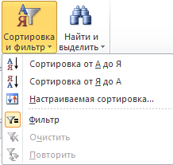
- В выделенном столбце появится кнопка раскрытия списка. Щелкните её.
- В раскрывшемся списке выберите значение «не сдал». Ваша таблица будет состоять только из фамилий тех учащихся, которые не сдали данную тему.
- Если необходимо вернуть таблице первоначальный вид, в меню Данные выберите Фильтр, а затем – Выделить все.
Постройте гистограмму распределения успеваемости. В качестве исходных данных используйте столбцы Фамилия и Тематическая.
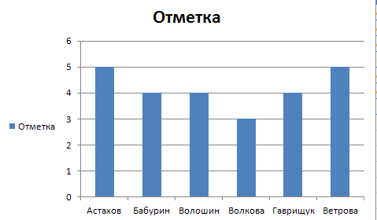

Практическое занятие 7 «MS Excel. Построение графиков функций»

Задание 1. Построить график функции:
y=x²+6x, при 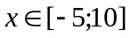.
Порядок выполнения.
Для построения графика функции необходимо сначала построить таблицу ее значений при различных значениях аргумента, причем обычно аргумент изменяется с фиксированным шагом. В нашем случае будем считать, что шаг изменения аргумента равен 1. Таким образом, нам необходимо найти: y(-5), y(-4), y(-3) … y(10).
- Введите заголовки столбцов Х и Y.
- Введите в диапазон ячеек А2:А17 следующие значения переменной x: -5; -4; -3 …10. Заполнение ячеек производите с использованием приема Автозаполнение.
- В ячейку B1 введите формулу: =A1^2+6*A1. Ввод формул в ячейку можно производить с клавиатуры либо с использованием Мастера функций.
- Используя Автозаполнение, рассчитайте значение функции для остальных ячеек.
- Выделите диапазон ячеек А1:В16. Используя Мастер диаграмм, постройте график функции.
Параметры следующие:
Тип диаграммы – график с маркерами
Подписи по оси Х - значения из столбца Х (от -5 до 10).
Поместите полученный график на отдельном листе, для чего используйте команду Переместить диаграмму. Дайте имя листу График функции.
Итоговый график будет выглядеть, приблизительно, так.

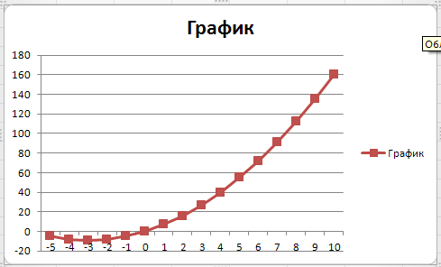

- Лист с исходными данными переименуйте, назвав его Данные для графика.

Задание 2. Перейти на новый лист рабочей книги. Назвать его Задание 2. Выполнив действия, аналогичные описанным выше, в одной системе координат построить графики двух функций:
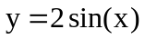
и
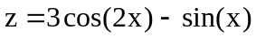,
при 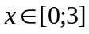.
Шаг изменения аргумента выбрать по своему усмотрению.
Итоговый график будет выглядеть, приблизительно, так
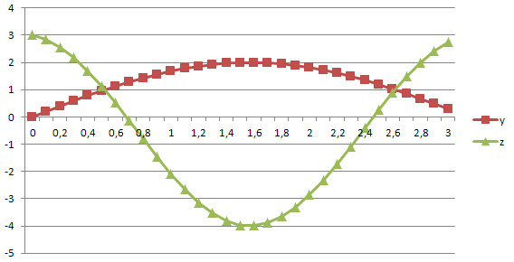

Практическое занятие 8 «MS Excel. Сортировка и фильтрация данных»

Команда Расширенный фильтр в отличие от команды Автофильтр позволяет:
- Задать условия, соединенные логическим оператором ИЛИ, для нескольких столбцов. Например, можно выбрать из списка всех сотрудников старше 50 лет или имеющих оклад больше $50 000 в год. (Можно использовать Расширенный фильтр, если нужно вывести строки, для которых выполняются оба условия, >50 и >$50 000, но в этом случае проще дважды использовать команду Автофильтр.)
- Задать три или больше условия для конкретного столбца с использованием по крайней мере, одного логического оператора ИЛИ. Например, можно вывести на экран сотрудников, чьи фамилии начинаются с буквы А, Г или Н.
- Задать вычисляемые условия. Например, можно вывести на экран только сотрудников, у которых оклад на 25 процентов выше среднего.
Кроме того, команда Расширенный фильтр, может использоваться для извлечения строк из списка, вставки копий этих строк в другую часть текущего листа. Также можно извлечь строки с помощью команды Автофильтр, но при этом копирование и вставку придется выполнить самостоятельно. А команда Расширенный фильтр может сделать это вместо вас.

Задание диапазона условий
Команда Расширенный фильтр, в отличие от Автофильтра, требует задания условий отбора строк в отдельном диапазоне рабочего листа. Поскольку при фильтрации скрываются целые строки, диапазон условий лучше поместить выше или ниже списка. Если предполагается, что список со временем будет расширяться, то диапазон условий следует разместить выше списка.
Диапазон условий должен содержать по крайней мере две строки. Ввести один или несколько заголовков столбцов в верхней строке, а условия отбора – во вторую и последующие строки. За исключением вычисляемых условий заголовки в диапазоне условий должны точно совпадать с заголовками столбцов в списке. Для обеспечения точности эти заголовки лучше всего создавать, выделяя заголовки столбцов в списке и копируя их в верхнюю строку диапазона условий с помощью команд Копировать и Вставить.
Следует иметь в виду, что в диапазон условий достаточно включить заголовки только тех столбцов, которые используются в условиях отбора.
Окно расширенного фильтра вызывается на вкладке Данные в группе Сортировка и фильтр командой Дополнительно.
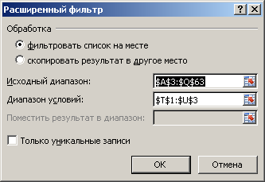
Исходный диапазон – фильтруемая таблица.
Диапазон условий – таблица с условиями фильтра, где первая строка совпадает с заголовками нужных столбцов таблицы, вторая и последующие строки содержат условия отбора. Условия, указанные на одной строке – объединяются логическим оператором И. Условия, находящиеся на разных строках, объединяются логическим оператором ИЛИ.
Рейтинг производит. | Рейтинг надежности
>75
 | >=80

Использование промежуточных итогов для анализа списка

После необходимой сортировки!!! и фильтрации!!! списка можно использовать команду Промежуточный итог на вкладке Данные, чтобы представить различную итоговую информацию. Эта команда добавляет строки промежуточных итогов для каждой группы элементов списка. При этом можно использовать различные функции для вычисления итогов на уровне группы. Например, команда Промежуточный итог позволяет вычислить для каждой группы строк в конкретном столбце среднее значение, количество строк или пустых ячеек, стандартное отклонение и т. д.
Кроме того, команда Промежуточный итог создает общие итоги. Другими словами, она применяет итоговую функцию, например СУММ или СРЗНАЧ, ко всему списку. Можно даже выбрать, где нужно поместить общие итоги: выше или ниже списка. (При работе с длинными списками общие итоги удобнее располагать над данными списка, чтобы они были видны на экране без прокрутки всего списка.)
Microsoft Excel при выводе промежуточных итогов всегда создает структуру списка. Чтобы вывести интересующий уровень детализации данных, можно воспользоваться символами структуры.
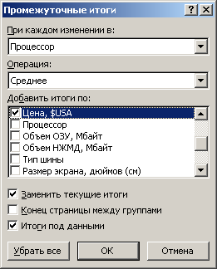

Задание 1.
Перед выполнением этого задания необходимо загрузить файл с именем "komputer.xls".
Решение каждого пункта вывести на отдельный лист рабочей книги.
При решении использовать любой из известных способов (для некоторых пунктов таких способов несколько). Основные способы, которые можно использовать при решении: а) сортировка, б) форма, в) автофильтр, г) расширенный фильтр, е) итоги, и) сводная таблица.
1. Упорядочить записи по столбцу "Общий рейтинг".
2. Упорядочить записи по столбцу "Рейтинг производительности".
3. Упорядочить записи по столбцу "Общий рейтинг". Второй ключ сортировки - тип процессора".
4. Найти сведения обо всех блокнотных компухтеров списка.
5. Вывести список всех компухтеров с 17-дюймовым дисплеем.
6. Вывести список всех компухтеров с рейтингом производительности более 75.
7. Вывести список всех компухтеров с общим рейтингом более 75.
8. Вывести список всех компухтеров с рейтингом производительности более 75 и общим рейтингом не менее 80.
9. Вывести список всех компухтеров с рейтингом производительности более 75 или общим рейтингом не менее 80 (применить расширенный фильтр).
10. Найти все компухтеры с ценой менее 1600$.
11. Найти все компухтеры с ценой более 2500$.
12. Вывести список компухтеров с ценами от 1300$ до 2000$.
13. Найти все компухтеры с винчестером не менее 500 Мбайт.
14. Найти все компухтеры с памятью не менее 16 Мбайт и винчестером не менее 420 Мбайт.
15. Вывести список всех компухтеров, предлагаемых московскими поставщиками.
16. Получить таблицу с распределением компухтеров по процессорам. Получить статистику по каждому типу процессоров (средняя цена, средний размер оперативной памяти, средний размер винчестера, число компухтеров с данным процессором, средние рейтинги надёжности, производительности, сервиса, средние общие рейтинги).
17. По результатам решения пункта 16 построить графики, иллюстрирующие полученные результаты.
Задание 2.
Необходимо купить партию компухтеров из 10 штук для работы в офисе. На закупки выделено 21000$.
Из закупленных компухтеров должно быть два блокнотных компухтера, один сервер для использования в сети (объем винчестера не менее 1000 Мбайт, объем оперативной памяти не менее 16 Мбайт).
К остальным компухтерам предъявляются следующие общие требования: объем винчестера не менее 420 Мбайт, оперативная память не менее 8 Мбайт, не менее 2 компухтеров должно быть оснащено 17-дюймовыми дисплеями.
Пользуясь средствами работы с данными программы Excel, подобрать подходящий вариант закупки компухтеров.
Задание 3.
Найти средние, максимальные и минимальные значения всех рейтингов, цены, объема памяти и жесткого диска компухтеров с процессорами всех имеющихся в таблице типов. Найти количество компухтеров с процессором каждого типа.
Построить соответствующие графики.
Для выполнения задания использовать функцию Промежуточный итог.

